**Università degli Studi di Napoli Federico II – Corso di LM in Ingegneria Informatica Insegnamento di Ricerca Operativa, docente Maurizio Boccia**

*Test A*

**Prova d’esame del 21-06-2021**

**Esercizio 1:**

La WaterSystem deve pianificare per la prossima settimana la manutenzione di N impianti di irrigazione. Per ogni impianto $i$ sono previste $O_{i}$ ore di lavoro. Per eseguire le manutenzioni la ditta utilizza $K$ idraulici indipendenti. Ogni idraulico $j$ ha una disponibilità di $D_{j}$ ore settimanali, un costo orario di $c_{j}$ e un costo fisso di chiamata $f_{j}$ da pagarsi una-tantum nella settimana, se si utilizza l’idraulico. Ogni manutenzione deve essere eseguita da un solo idraulico.

Si formuli il problema con un modello di programmazione lineare con l’obiettivo di minimizzare i costi totali per eseguire tutte le manutenzioni. Se descriva chiaramente il significato delle variabili e dei vincoli presenti nel modello.

**Esercizio 2:**

Sia dato il seguente grafo orientato pesato

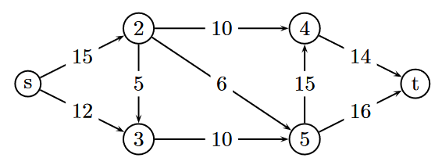

Si determini il valore del cammino minimo che collega il vertice s al vertice t, applicando l’algoritmo che si ritiene più opportuno. Si illustrino i passaggi intermedi effettuati.

**Esercizio 3:**

Un lanificio produce filato di tipo standard e di tipo speciale utilizzando 3 diverse macchine, le cui produzioni orarie sono le seguenti:

macchina A: 3 matasse standard e 1 speciale

macchina B: 2 matasse standard e 2 speciali

macchina C: 2 matasse standard e 1 speciale

Il mercato richiede almeno 60 matasse standard e 40 di tipo speciale al giorno. I costi orari delle due macchine sono: 90 euro per la A, 80 euro per B, 60 euro per C.

1. Scrivere un modello di programmazione lineare per determinare la produzione giornaliera di costo minimo.
2. Individuare una soluzione basica ammissibile eseguendo la prima fase dell’algoritmo del simplesso in due fasi.
3. Dire se la soluzione così ottenuta è ottima o meno.

**Esercizio4:**

dato il grafo in figura, calcolare l’arborescenza dei cammini minimi dal nodo 1 a tutti gli altri nodi.

